MATLAB的路径搜索

# 路径搜索器

MATLAB中有一个专门用于寻找M文件的的**路径搜索器**，用于查找文件系统的M文件。

默认情况下，MATLAB的路径搜索器包含了MATLAB产品的全部文件。

在命令行窗口输入**path**即可查看。

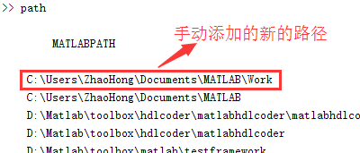

# 当前目录查看及更改

查看的两个方法：

## 目录框



## 命令行输入cd即可

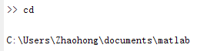

查看和更改方法相同，目录框更改比较简单，命令行修改和Windows的命令行命令相同，如cd ..上一目录等。

# MATLAB的路径设置

MATLAB具有默认的搜索路径，此外，用户还可以添加其他搜索路径。

添加的方法：

HOME下的Environment的Set Path按钮。或者在命令行输入**pathtool**即可。

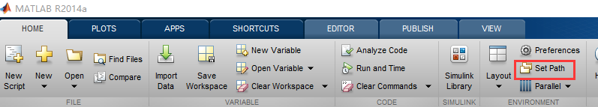

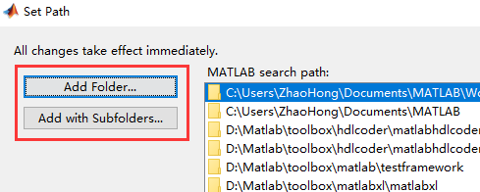

注意：**path(‘newpath’)** 可以修改，但是，会把其他的覆盖掉，谨慎操作。

# MATLAB的搜索顺序

MATLAB按照下面的顺序搜索输入的或M文件中某元素的意义：

## 工作区中是否存在xxx变量，

## 当前路径中是否存在xxx.m的文件；

## 按照搜索路径顺序搜索xxx.m。

注意：如果存在多个xxx.m文件，则调用首先查到的文件。所以，在为变量和函数命名的时候，必须考虑MATLAB的路径搜索顺序，**合理地为变量和函数命名**，保证程序的正确运行。

当某个函数文件的名字与函数名一致且为无参函数时，可以直接利用函数名调用该函数，不需要加()，当然加上()也可以。